Sauvegarde et restauration d'un espace de cours

Pourquoi effectuer une sauvegarde ?
- Pour dupliquer un espace de cours (en cas de changement de maquette, par exemple).
- Pour restaurer un espace de cours pour conserver les données des utilisateurs.
- Afin d'anticiper des risques de perte de données effacées par mégarde.
- sauvegarder un cours archivé pour ensuite le restaurer dans un nouveau cours

Les sauvegardes automatiques
En complément des sauvegardes “manuelles” qui peuvent être faites par un enseignant pour conserver une copie de son cours à moment choisit par lui, il existe des sauvegardes qui se font toutes seules lorsque l'espace cours change. Voir Sauvegardes (et restauration) automatiques des espaces cours modifiés.
 | Ces sauvegardes automatiques sont “glissantes” : seules les dernières sont conservées. Chaque nouvelles vagues de modifications du cours, élimine la plus ancienne et en créer une nouvelle.

Effectuer une sauvegarde "manuelle"
Cliquer sur “Sauvegarde” dans le bloc “Administration”.
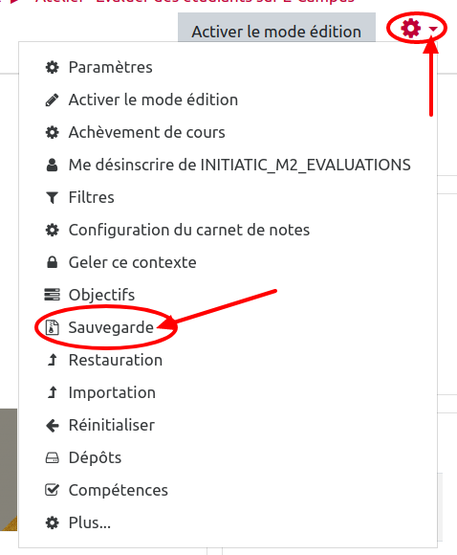
Des options vous seront proposées pour les réglages de la sauvegarde (par défaut, les options recommandées sont cochées) :
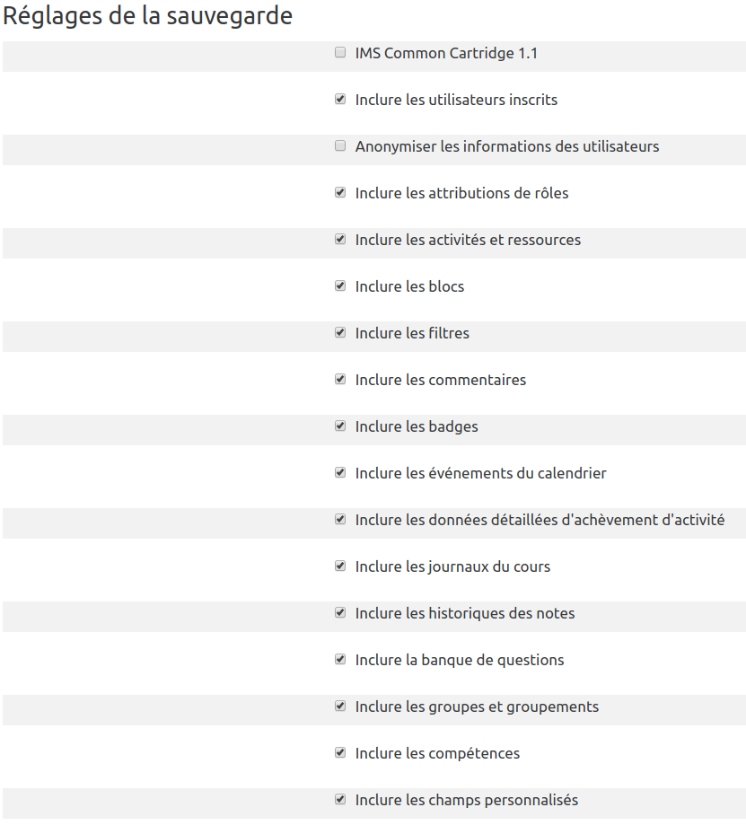
 | - IMS Common Cartridge 1.1: permet de sauvegarder le cours en format IMS.  - Pour plus de détails concernant ce format, voir la page suivante (disponible en anglais seulement) : http://docs.moodle.org/dev/IMS_common_cartridge
 | Vous pouvez dès à présent cliquer sur le bouton “Passer à la dernière étape” pour effectuer directement la sauvegarde. Les étapes de vérification ultérieures ne seront pas réalisées.
Sinon, vous pouvez cliquer sur suivant pour obtenir le schéma de la sauvegarde et cocher uniquement les éléments que vous souhaitez sauvegarder, avec ou sans données utilisateurs.
Puis cliquez sur suivant et vérifiez que le système a bien pris en compte votre sélection. Ce qui est coché est ce qui est pris en compte dans la sauvegarde.
Si le schéma de sauvegarde ne vous convient pas, vous pouvez revenir en arrière en cliquant sur “Étape précédente” en bas de la page. Sinon, cliquez sur “Effectuer la sauvegarde”.
 | Attention, si vous avez beaucoup de ressources et beaucoup d'utilisateurs, cette étape peut être assez longue à s'exécuter.
À la fin du processus, vous obtenez l'écran suivant :
En cliquant sur “Continuer”, vous arrivez sur la zone de restauration et vous constatez que le fichier y est téléchargeable, vous pouvez donc le conserver si vous le souhaitez ou sur votre ordinateur pendant 1 an (durée légale de conservation). 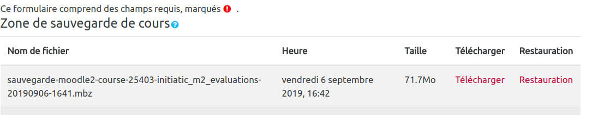
Le système prend en compte dans le nom de fichier qui est généré le numéro du cours, le nom abrégé du cours et la date du jour de la sauvegarde.

Retrouver les sauvegardes
Pour retrouver les sauvegardes que vous avez réalisées :
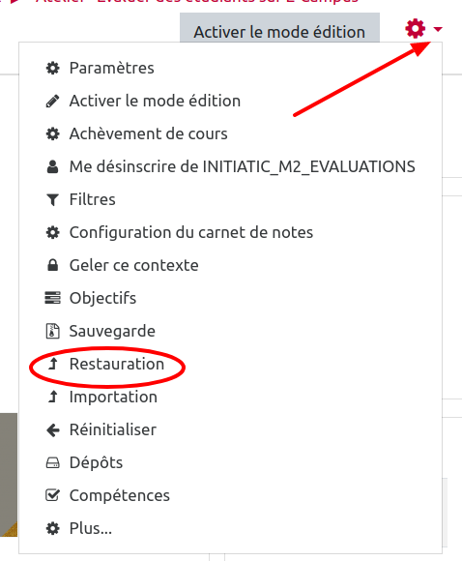
Vous obtenez la zone de restauration où vous trouverez :
- une “zone de dépôt de fichiers” (pour déposer le fichier de sauvegarde à restaurer) ;
- une “zone de sauvegarde de cours” : y sont stockées les sauvegardes manuelles de cours que vous aurez réalisées ;
- une “zone de stockage privée” : y sont stockées les sauvegardes de cours que vous aurez réalisées avec l'option d'anonymisation (option “Anonymiser les informations des utilisateurs” lors de la sauvegarde du cours) ;
- une “zone de sauvegarde automatique” : cette zone n'est plus utilisée car les sauvegardes automatiques sont déportées sur un espace externe (cf. paragraphe suivant).
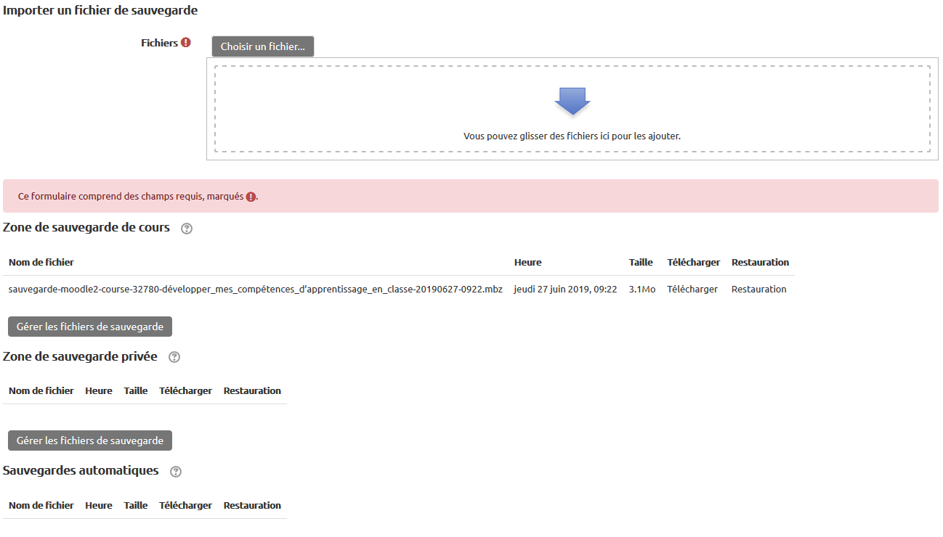
Sauvegardes automatiques :
Pour récupérer une sauvegarde automatique, contactez cemu.assistance@unicaen.fr, en précisant le nom de votre cours et le motif de récupération.

Je veux restaurer un espace de cours
Dans quels cas ?
- j'ai des cours quasi identiques que je propose dans des formations distinctes ;
- j'ai supprimé une activité dans laquelle les étudiants étaient notés, or j'ai besoin de retrouver les notes ;
- la maquette a changé, et j'ai besoin de transférer du contenu dans le nouveau cours.
Pour restaurer un espace de cours, il faut disposer du fichier de sauvegarde (voir ci-dessus “Stockage des sauvegardes”).
Attention !!! Au moment de la restauration il est possible de faire une restauration en incluant les utilisateurs. Mais si la sauvegarde utilisée est ancienne, ou plus généralement, provenant d'un contexte où les utilisateurs avaient d'autres usernames (ex : ex-plateforme iaelearning, foad2 avant la bascule Collegium santé…) ces anciens comptes seront recréés lors de la restauration, provoquant alors des doublons et des conflits de noms potentiels.Dans ce cas, faire la restauration SANS les données utilisateurs.
- Votre sauvegarde se trouve dans la zone de sauvegarde du cours (cf. chapitre précédent) ⇒ cliquez sur “Restauration”.
- Votre sauvegarde est disponible sur votre ordinateur ⇒ déposez par glisser-déposer votre fichier de sauvegarde puis cliquez sur “Restauration”.
- Dans le cas d'une sauvegarde d'un cours qui est mise à votre disposition ⇒ cliquez sur le sélecteur de fichier puis sur l'onglet “temporaire” : vous y retrouverez le fichier à sélectionner.
Vous obtenez un écran vous permettant de vérifier qu'il s'agit bien de la sauvegarde que vous souhaitez restaurer ainsi que les éléments qui la composent :
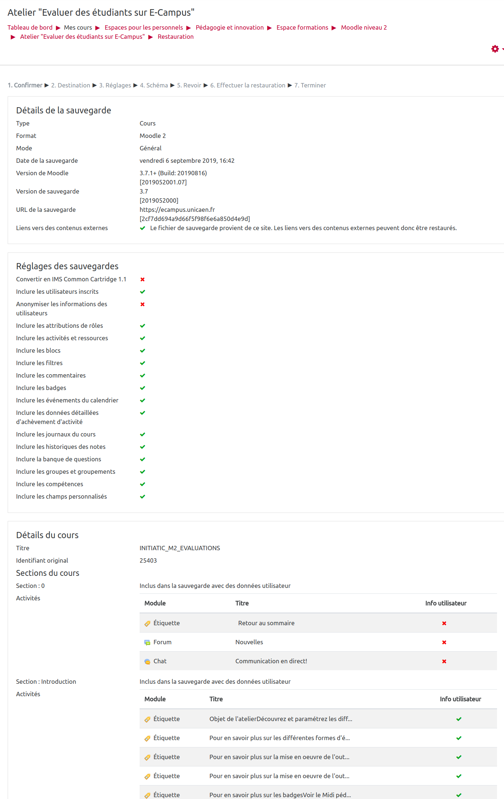
Vous pouvez vérifier que les éléments que vous souhaitez restaurer sont bien présents (icônes de validation). Cliquez sur “Continuer” en bas de la page.

Destination

Restaurer dans ce cours (recommandé)
Vous avez le choix entre “Fusionner le cours sauvegardé avec ce cours” ou “Supprimer le contenu de ce cours puis restaurer” :

Restaurer dans un cours existant
C'est la liste de vos cours qui apparaît. Choisissez le cours cible puis cliquez sur “Continuer”.
Vous pouvez totalement supprimer le contenu d'un cours pour le remplacer par votre sauvegarde.
Cette manipulation est très délicate, n'hésitez pas à contacter cemu.assistance@unicaen.fr pour de l'assistance.

Réglages
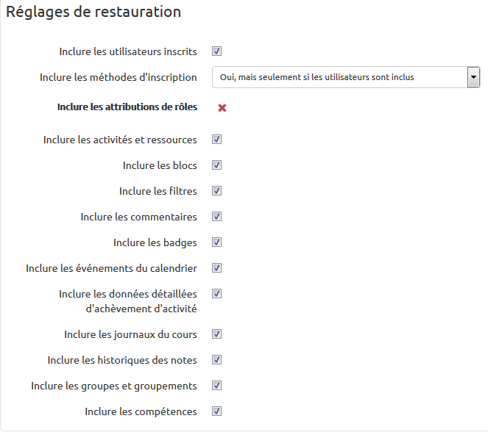
Cochez les cases en fonction de vos besoins ou bien laissez les options par défaut :
Si vous aviez dans le cours sauvegardé des étudiants qui ne feraient plus partie d'une cohorte (cas d'un changement d'année) alors que vous aviez utilisé cette méthode d'inscription, choisissez de ne pas restaurer les méthodes d'inscription et de les convertir en inscriptions manuelles. Pour plus de détails, voir Restauration d'un espace cours en transformant toutes les inscriptions en inscriptions manuelles
Vérifiez que tous les éléments de la sauvegarde sont corrects. Si cela ne vous convient pas, vous pouvez revenir à l'étape précédente en cliquant en bas de page.
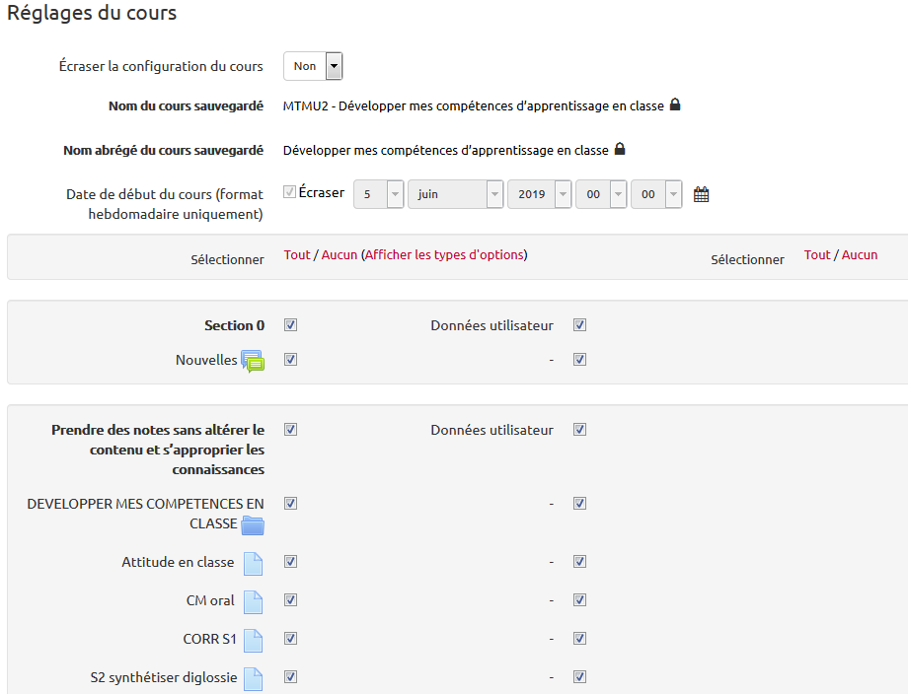
Sinon, cliquez sur “Effectuer la restauration” : le processus de restauration démarre et il est irréversible.
Ne pas fermer le navigateur. Si le cours comporte beaucoup de ressources et activités et/ou beaucoup d'utilisateurs, l'opération de restauration peut durer plusieurs minutes.
En cliquant sur “Continuer”, vous accédez à votre nouveau cours.
Quelques vérifications dans le menu d'administration :
- les utilisateurs : permet de voir que les utilisateurs du cours sauvegardé sont bien inscrits dans le cours restauré ;
- le carnet de notes et le rapport historique : permet de vérifier que les données des utilisateurs ont bien été restaurées.

FAQ

J'ai un message "504 Gateway Time-out The server didn't respond in time"
Ce message apparait de temps en temps quand les sauvegardes sont un peu lourdes ou quand il y a des activités de type “h5p”. Ce n'est pas grave, le processus se termine malgré le message d'erreur. Retournez dans le cours, la sauvegarde a été réalisée.

Existe-il d'autres sauvegardes applicatives (automatiques) ?
Existe-il d'autres sauvegardes applicatives que celles présentes dans l'espace cours ou celles en ma possession (sur mon ordinateur) ? La réponse est oui.
Chaque fois qu'un espace cours est modifié, une sauvegarde de celui-ci est réalisé la nuit suivante. Les deux dernières occurrences de ces sauvegardes sont conservées sur les serveurs.
Si vous avez besoin d'une telle sauvegarde adressez-vous aux administrateurs plateformes.

